Câu **1**: [NB]

Bạn hãy điền số thích hợp vào ô trống:  
Một mảnh giấy hình vuông cạnh 40 m m . Diện tích mảnh giấy đó là [[16]] c m 2

Lời giải:

**Bước 1:**

**Lý thuyết:**  
Diện tích hình vuông bằng độ dài một cạnh nhân với chính nó.  
  
Đổi 40 m m = 4 c m  
Diện tích mảnh giấy đó là:  
4 × 4 = 16 ( c m 2 ) .  
Đáp án: 16

Câu **2**: [NB]

Chọn đáp án đúng để điền vào ô trống.  
Hình vuông cạnh 1 c m có diện tích là [[1]] c m 2  
Hình vuông cạnh 4 c m có diện tích là [[16]] c m 2  
Hình vuông cạnh 8 c m có diện tích là [[64]] c m 2 .

Lời giải:

**Bước 1:**

**Lý thuyết**  
Diện tích hình vuông = cạnh × cạnh.  
  
Hình vuông cạnh 1 c m có diện tích là:  
1 × 1 = 1 ( c m 2 )  
Hình vuông cạnh 4 c m có diện tích là :  
4 × 4 = 16 ( c m 2 )  
Hình vuông cạnh 8 c m có diện tích là 8 × 8 = 64 ( c m 2 ) .  
**Đáp án:**  
1  
16  
64

Câu **3**: [NB]

Bạn hãy chọn đáp án đúng.  
Bạn Lan nói rằng: Nếu hình vuông có cạnh 9 c m thì diện tích của hình vuông đó là 81 c m 2 .  
Bạn Minh nói rằng: Nếu hình vuông có cạnh 9 c m thì diện tích của hình vuông đó là 36 c m 2 .  
Theo em, bạn nào nói đúng?

A. Bạn Lan.

B. Bạn Minh.

Lời giải:

**Bước 1:**

**Lý thuyết:**Muốn tính diện tích hình vuông ta lấy độ dài một cạnh nhân với chính nó.  
  
Diện tích của hình vuông có cạnh 9 c m là: 9 × 9 = 81 ( c m 2 )  
Vậy bạn Lan nói đúng.  
**Đáp án:**  
Bạn Lan.

Câu **4**: [NB]

Chọn đáp án đúng để điền vào ô trống.  
Cho các hình vuông có cạnh như bảng sau :  
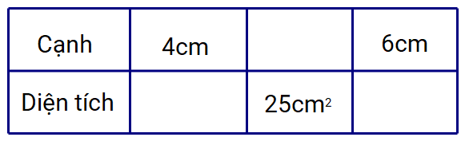  
Câu trả lời lần lượt từ trái sang phải là [[16cm2]]; [[5cm]]; [[36cm2]]

Lời giải:

**Bước 1:**

**Lý thuyết:**  
Diện tích hình vuông = độ dài một cạnh nhân với chính nó (cùng đơn vị đo)  
  
Diện tích hình vuông có cạnh 4 c m là: 4 × 4 = 16 ( c m 2 )  
Vì 25 = 5 × 5 nên cạnh hình vuông thứ hai là 5 c m .  
Diện tích hình vuông có cạnh 6 c m là: 6 × 6 = 36 ( c m 2 )  
**Đáp án:  
16 c m 2**;  
5 c m ;  
36 c m 2

Câu **5**: [NB]

Cho một hình vuông biết độ dài của mỗi cạnh của hình vuông đó bằng 1 5 của 15 c m  
Chọn các đáp án đúng trong những đáp án sau:

A. Chu vi của hình vuông là 12cm

B. Diện tích của hình vuông đó là 12cm2

C. Cạnh của hình vuông đó là 3cm

D. Diện tích của hình vuông đó là 9cm2

Lời giải:

**Bước 1:**

**Lý thuyết:**Diện tích hình vuông bằng độ dài một cạnh nhân với chính nó.  
  
Cạnh của hình vuông đó là: 15 : 5 = 3 ( c m )  
Diện tích của hình vuông đó là: 3 × 3 = 9 ( c m 2 )  
Chu vi hình vuông là: 3 × 4 = 12 ( c m )  
**Chọn các đáp án:**  
Chu vi của hình vuông là 12 c m  
Cạnh của hình vuông đó là 3 c m  
Diện tích của hình vuông đó là 9 c m 2

Câu **6**: [NB]

Chọn đáp án đúng để điền vào ô trống.  
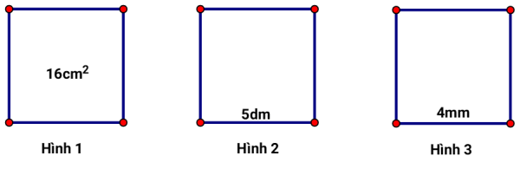  
Hình 1 có độ dài cạnh là [[40]] m m  
Hình 2 có diện tích [[25]] d m 2  
Diện tích hình 1 [[>]] diện tích hình 3 .

Lời giải:

**Bước 1:**

**Lý thuyết:**  
Diện tích hình vuông = cạnh × cạnh (cùng đơn vị đo).  
  
Vì diện tích hình 1 bằng 16 c m 2 mà 16 = 4 × 4 nên độ dài cạnh hình 1 bằng 4 c m .  
Diện tích hình vuông 2 là: 5 × 5 = 25 ( d m 2 )  
Diện tích hình vuông 3 là: 4 × 4 = 16 ( m m 2 )  
Vì 16 c m 2 = 1600 m m 2 > 16 m m 2 nên hình 1 có diện tích lớn hơn hình 3 .  
**Đáp án:  
40;  
25;  
>.**

Câu **7**: [NB]

Bạn hãy chọn đáp án thích hợp để điền vào ô trống.  
Một quyển sổ có bìa hình vuông cạnh 7 c m .  
Bìa của quyển số đó có diện tích là [[49cm2]].

Lời giải:

**Bước 1:**

**Lý thuyết**  
Muốn tính diện tích hình vuông ta lấy độ dài một cạnh nhân với chính nó.  
**Lời giải**  
Bìa của quyển sổ đó có diện tích là:  
7 × 7 = 49 ( c m 2 )  
**Đáp án:**  
49 c m 2

Câu **8**: [NB]

Bạn hãy điền số thích hợp vào ô trống để được khẳng định đúng.  
Một hình vuông có độ dài cạnh là số lớn nhất có 1 chữ số (đơn vị: c m ). Diện tích của hình vuông đó là [[81]] c m 2

Lời giải:

**Bước 1:**

**Lý thuyết:**Diện tích hình vuông bằng độ dài một cạnh nhân với chính nó.  
  
Số lớn nhất có một chữ số là: 9  
Độ dài cạnh của hình vuông đó là: 9 c m  
Diện tích của hình vuông đó là:  
9 × 9 = 81 ( c m 2 )  
**Đáp án:**81

Câu **9**: [NB]

Bạn hãy điền số thích hợp vào ô trống.  
Cho hình vuông ABCD có kích thước như trên hình vẽ.  
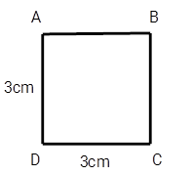  
  
Diện tích của hình vuông ABCD là [[9]] c m 2

Lời giải:

**Bước 1:**

**Lý thuyết:**  
Muốn tính diện tích hình vuông ta lấy độ dài một cạnh nhân với chính nó.  
  
Hình vuông đã cho có cạnh là 3 c m , do đó diện tích của hình vuông ABCD là: 3 × 3 = 9 ( c m 2 )  
Vậy số cần điền vào ô trống là: 9  
**Đáp án:**  
9

Câu **10**: [NB]

Bạn hãy chọn đáp án đúng.  
Diện tích của hình vuông có độ dài một cạnh là 4 c m là bao nhiêu?

A. 16cm2

B. 9cm2 C. 8cm2 D. 20cm2

Lời giải:

**Bước 1:**

**Lý thuyết:**  
Muốn tính diện tích hình vuông ta lấy độ dài một cạnh nhân với chính nó.  
  
Do hình vuông đã cho có cạnh là 4 c m nên diện tích của hình vuông đã cho là:  
4 × 4 = 16 ( c m 2 )  
**Đáp án:**  
16 c m 2

Câu **11**: [NB]

Chọn phương án đúng.  
Diện tích hình vuông cạnh 9 c m là?

A. 36cm2 B. 71cm2

C. 81cm2

Lời giải:

**Bước 1:**

**Lý thuyết:**  
Muốn tính diện tích hình vuông ta lấy độ dài một cạnh nhân với chính nó.  
  
Diện tích hình vuông là:  
9 × 9 = 81 ( c m 2 ) .  
Vậy diện tích hình vuông là 81 c m 2 .  
**Đáp án:**81 c m 2 .

Câu **12**: [NB]

Chọn phương án để được khẳng định đúng.  
Một tấm bìa hình vuông có cạnh 9 c m .

A. Diện tích tấm bìa là 81cm2.

B. Diện tích tấm bìa là 91cm2. C. Diện tích tấm bìa là 71cm2.

Lời giải:

**Bước 1:**

**Lý thuyết:**  
Muốn tính diện tích hình vuông ta lấy độ dài một cạnh nhân với chính nó.  
  
Diện tích tấm bìa là:  
9 × 9 = 81 ( c m 2 ) .  
Vậy diện tích tấm bìa là 81 c m 2 .  
**Đáp án:**81 c m 2 .

Câu **13**: [NB]

Một tấm bìa hình vuông cạnh 8 c m . Chọn phương án để được phép tính về diện tích tấm bìa đúng.

A. 8×4=32 (cm2) B. 8×8=16 (cm2)

C. 8×8=64 (cm2)

Lời giải:

**Bước 1:**

**Lý thuyết:**  
Muốn tính diện tích hình vuông ta lấy độ dài một cạnh nhân với chính nó.  
  
Diện tích tấm bìa là:  
8 × 8 = 64 ( c m 2 ) .  
Vậy diện tích tấm bìa là 64 c m 2 .  
**Đáp án:**8 × 8 = 64 ( c m 2 ) .

Câu **14**: [NB]

Điền số thích hợp vào ô trống để được câu trả lời đúng.  
Một hình vuông có cạnh 4 c m .  
Vậy diện tích hình vuông là 20 c m 2 .[[0]]  
(Đúng điền 1 , sai điền 0 )

Lời giải:

**Bước 1:**

**Lý thuyết:**  
Muốn tính diện tích hình vuông ta lấy độ dài một cạnh nhân với chính nó.  
  
Diện tích hình vuông là:  
4 × 4 = 16 ( c m 2 ) .  
Vậy diện tích hình vuông là 16 c m 2 .  
**Đáp án:**0 .

Câu **15**: [NB]

Điền số thích hợp vào ô trống.  
Một tấm bìa hình vuông cạnh 5 c m . Diện tích tấm bìa là [[25]] c m 2 .

Lời giải:

**Bước 1:**

**Lý thuyết:**  
Muốn tính diện tích hình vuông ta lấy độ dài một cạnh nhân với chính nó.  
  
Diện tích tấm bìa là:  
5 × 5 = 25 ( c m 2 ) .  
Vậy diện tích tấm bìa là 25 c m 2 .  
**Đáp án:**25 c m 2 .

Câu **16**: [NB]

Chọn đáp án đúng  
Một tờ giấy hình chữ nhật có chiều dài 16 c m , chiều rộng a ( c m ) ( a là số liền trước của số lớn nhất có một chữ số).  
Diện tích của tờ giấy là:

A. 128cm2

B. 144cm2 C. 112cm2

Lời giải:

**Bước 1:**

**Lý thuyết:**  
Muốn tính diện tích hình chữ nhật ta lấy chiều dài nhân với chiều rộng (cùng đơn vị đo).  
  
Số lớn nhất có một chữ số là 9 nên số liền trước là 8 .  
Vậy chiều rộng tờ giấy là 8 c m .  
Diện tích tờ giấy là:  
16 × 8 = 128 ( c m 2 ) .  
**Đáp án: 128 c m 2**

Câu **17**: [NB]

Bạn hãy chọn đáp án đúng.  
Bạn An nhận xét: “Diện tích của miếng bìa hình vuông có cạnh 2 c m là 4 c m .”  
Nhận xét của bạn An đúng hay sai?

A. Sai

B. Đúng

Lời giải:

**Bước 1:**

**Lý thuyết:**  
Muốn tính diện tích hình vuông ta lấy độ dài một cạnh nhân với chính nó.  
  
Diện tích của miếng bìa hình vuông có cạnh 2 c m là:  
2 × 2 = 4 ( c m 2 )  
Vậy diện tích của miếng bìa hình vuông có cạnh 2 c m là 4 c m 2 .  
Vậy nhận xét của bạn An là sai.  
**Đáp án:**  
Sai

Câu **18**: [NB]

Bạn hãy điền số thích hợp vào ô trống.  
Ghép sáu tấm bìa hình vuông để được một tấm bìa như hình dưới đây:  
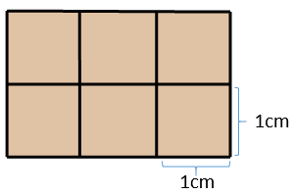  
Diện tích của tấm bìa được ghép thành là [[6]] c m 2 .

Lời giải:

**Bước 1:**

**Lý thuyết:**  
Muốn tính diện tích hình vuông ta lấy độ dài một cạnh nhân với chính nó.  
  
Diện tích của mỗi tấm bìa hình vuông là: 1 × 1 = 1 ( c m 2 )  
Vì có sáu tấm bìa hình vuông nên diện tích tấm bìa được ghép thành là 6 c m 2 .  
**Đáp án:**  
6

Câu **19**: [NB]

Bạn hãy chọn đáp án đúng.  
Bạn nào cầm tấm bảng ghi đúng diện tích của hình vuông cạnh 3 c m ?  
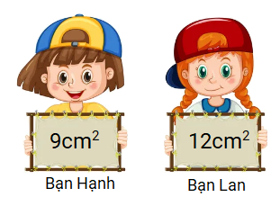

A. Bạn Hạnh.

B. Bạn Lan.

Lời giải:

**Bước 1:**

**Lý thuyết:**  
Muốn tính diện tích hình vuông ta lấy độ dài một cạnh nhân với chính nó.  
  
Diện tích hình vuông cạnh 3 c m là:  
3 × 3 = 9 ( c m 2 )  
Vậy bạn Hạnh đã cầm tấm bảng ghi đúng diện tích của hình vuông cạnh 3 c m .  
**Đáp án:**  
Bạn Hạnh.

Câu **20**: [NB]

Bạn hãy chọn đáp án đúng.  


A. 2×2=4(cm2)

B. 2×4=8(cm2) C. 2+2=4(cm2)

Lời giải:

**Bước 1:**

**Lý thuyết:**  
Muốn tính diện tích hình vuông ta lấy độ dài một cạnh nhân với chính nó.  
  
Diện tích hình vuông cạnh 2 c m là:  
2 × 2 = 4 ( c m 2 )  
Vậy đáp án đúng là: 2 × 2 = 4 ( c m 2 )  
**Đáp án:**  
2 × 2 = 4 ( c m 2 )

Câu **21**: [NB]

Bạn hãy chọn đáp án đúng.  


A.

B. C.

Lời giải:

**Bước 1:**

**Lý thuyết:**  
Muốn tính diện tích hình vuông ta lấy độ dài một cạnh nhân với chính nó.  
  
Diện tích hình vuông cạnh 8 c m là:  
8 × 8 = 64 ( c m 2 )  
Vậy đáp án đúng là: 64 c m 2  
**Đáp án:**  
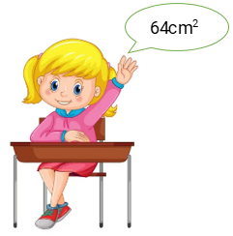

Câu **22**: [NB]

Bạn hãy chọn đáp án đúng.  
Bạn Hương có một tờ giấy hình vuông có cạnh là 70 m m .  
Bạn Lan nói: Tờ giấy của bạn Hương có diện tích là 49 c m 2 .  
Bạn Nga nói: Tờ giấy của bạn Hương có diện tích là 49 c m .  
Bạn Linh nói: Tờ giấy của bạn Hương có diện tích là 28 c m 2 .  
Hỏi bạn nào nói đúng?

A. Bạn Lan

B. Bạn Nga C. Bạn Linh

Lời giải:

**Bước 1:**

**Lý thuyết:**  
Toán có lời văn về diện tích.  
  
Đổi 70 m m = 7 c m .  
Tờ giấy hình vuông có diện tích là:  
7 × 7 = 49 ( c m 2 )  
Vậy tờ giấy hình vuông của bạn Hương có diện tích là 49 c m 2 .  
Vậy bạn Lan nói đúng.  
**Đáp án:**  
Bạn Lan

Câu **23**: [NB]

Bạn hãy chọn đáp án đúng.  
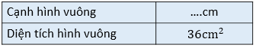  
Số thích hợp điền vào dấu ba chấm trong bảng trên là

A. 6

B. 9 C. 4

Lời giải:

**Bước 1:**

**Lý thuyết:**  
Muốn tính diện tích hình vuông ta lấy độ dài một cạnh nhân với chính nó.  
  
Vì 6 × 6 = 36 nên độ dài cạnh của hình vuông có diện tích 36 c m 2 là 6 c m .  
Vậy số thích hợp điền vào dấu ba chấm trong bảng trên là 6.  
**Đáp án:**  
6

Câu **24**: [NB]

Bạn hãy chọn đáp án đúng.  
16 c m 2 là diện tích của hình vuông nào dưới đây?  
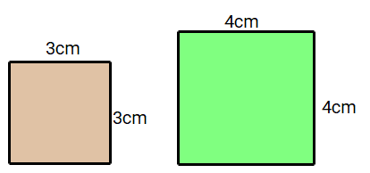

A. Hình vuông màu nâu.

B. Hình vuông màu xanh.

Lời giải:

**Bước 1:**

**Lý thuyết:**  
Muốn tính diện tích hình vuông ta lấy độ dài một cạnh nhân với chính nó.  
  
Diện tích hình vuông màu xanh là:  
4 × 4 = 16 ( c m 2 )  
Diện tích hình vuông màu nâu là:  
3 × 3 = 9 ( c m 2 )  
Vậy đáp án đúng là: Hình vuông màu xanh.  
**Đáp án:**  
Hình vuông màu xanh.

Câu **25**: [NB]

Bạn hãy chọn đáp án đúng.  
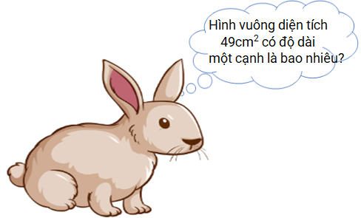

A.

B. C. D.

Lời giải:

**Bước 1:**

**Lý thuyết:**  
Muốn tính diện tích hình vuông ta lấy độ dài một cạnh nhân với chính nó.  
  
Vì 7 × 7 = 49 nên độ dài một cạnh của hình vuông diện tích 49 c m 2 là 7 c m .  
**Đáp án:**  
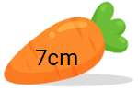

Câu **26**: [NB]

Bạn hãy chọn đáp án đúng.  
Cho bài toán: "Một hình vuông có cạnh là 5 c m . Hỏi diện tích hình vuông đó là bao nhiêu?"  
Trong hình vẽ dưới đây, đáp án trong vòng tròn màu gì là kết quả của bài toán đã cho?  
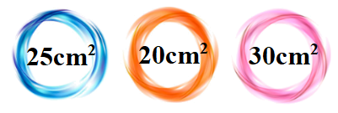

A. Màu xanh nước biển

B. Màu da cam C. Màu hồng

Lời giải:

**Bước 1:**

**Lý thuyết:**  
Muốn tính diện tích hình vuông ta lấy độ dài một cạnh nhân với chính nó.  
  
Diện tích hình vuông là: 5 × 5 = 25 ( c m 2 ) .  
Vậy đáp án trong hình tròn màu xanh nước biển là kết quả của bài toán đã cho.  
**Đáp án:**  
Màu xanh nước biển

Câu **27**: [NB]

Bạn hãy điền số thích hợp vào ô trống.  
Một viên gạch men hình vuông có cạnh là 9 c m .  
Diện tích của viên gạch men đó bằng [[81]] c m 2 .

Lời giải:

**Bước 1:**

**Lý thuyết:**  
Muốn tính diện tích hình vuông ta lấy độ dài một cạnh nhân với chính nó.  
  
Diện tích của viên gạch men đó là: 9 × 9 = 81 ( c m 2 ) .  
Vậy số điền vào ô trống là: 81 .  
**Đáp án:**  
81

Câu **28**: [NB]

Bạn hãy chọn đáp án đúng.  
Cho hình vuông có cạnh là 3 c m .  
Khi đó, diện tích hình vuông đó (đơn vị c m 2 ) được tính theo phép tính nào dưới đây?

A. 3×3

B. 3+3 C. 3×4

Lời giải:

**Bước 1:**

**Lý thuyết:**  
Muốn tính diện tích hình vuông ta lấy độ dài một cạnh nhân với chính nó.  
  
Diện tích hình vuông có cạnh là 3 c m được tính theo phép tính: 3 × 3 .  
**Đáp án:**  
3 × 3

Câu **29**: [NB]

Bạn hãy điền số thích hợp vào ô trống.  
Một chiếc sticker hình vuông có cạnh là 8 c m .  
  
Diện tích của chiếc sticker đó là: [[64]] c m 2 .

Lời giải:

**Bước 1:**

**Lý thuyết:**  
Muốn tính diện tích hình vuông ta lấy độ dài một cạnh nhân với chính nó.  
  
Diện tích của chiếc sticker đó là: 8 × 8 = 64 ( c m 2 ) .  
Vậy số điền vào ô trống là: 64 .  
**Đáp án:**  
64

Câu **30**: [NB]

Bạn hãy điền số thích hợp vào ô trống.  
Bạn Lan muốn tô màu một tấm bìa hình vuông có cạnh là 8 c m , diện tích mặt bìa được tô màu là: [[64]] c m 2 .

Lời giải:

**Bước 1:**

**Lý thuyết:**  
Muốn tính diện tích hình vuông ta lấy độ dài một cạnh nhân với chính nó.  
  
Diện tích mặt bìa được tô màu là: 8 × 8 = 64 ( c m 2 ) .  
Vậy số điền vào ô trống là: 64 .  
**Đáp án:**  
64

Câu **31**: [NB]

Bạn hãy điền số thích hợp vào ô trống.  
Cho bảng sau:  
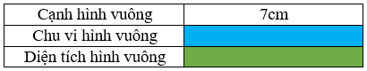  
Số điền vào ô màu xanh nước biển là: [[28]] c m .  
Số điền vào ô màu xanh lá cây là: [[49]] c m 2 .

Lời giải:

**Bước 1:**

**Lý thuyết:**  
Muốn tính diện tích hình vuông ta lấy độ dài một cạnh nhân với chính nó.  
  
Chu vi hình vuông là: 7 × 4 = 28 ( c m ) .  
Vậy số điền vào ô màu xanh nước biển là: 28 .  
Diện tích hình vuông là: 7 × 7 = 49 ( c m 2 ) .  
Vậy số điền vào ô màu xanh lá cây là: 49 .  
**Đáp án:**  
28  
49

Câu **32**: [NB]

Bạn hãy chọn đáp án đúng.  
Cho một hình vuông có cạnh 8 c m .  
Diện tích của hình vuông đó là a ( c m 2 ) .  
Nhận xét nào dưới đây đúng?

A. a<65cm2

B. a>65cm2 C. a=65cm2

Lời giải:

**Bước 1:**

**Lý thuyết:**  
Muốn tính diện tích hình vuông ta lấy độ dài một cạnh nhân với chính nó.  
  
Diện tích của hình vuông là: 8 × 8 = 64 ( c m 2 ) .  
Vì 64 c m 2 < 65 c m 2 nên a < 65 c m 2 .  
**Đáp án:**  
a < 65 c m 2

Câu **33**: [NB]

Bạn hãy chọn đáp án đúng.  
Bạn Ngọc nói rằng: “Diện tích của một hình vuông có cạnh 6 c m là 34 c m 2 ”.  
Theo em bạn Ngọc nói đúng hay sai?

A. Sai.

B. Đúng.

Lời giải:

**Bước 1:**

**Lý thuyết:**  
Muốn tính diện tích hình vuông ta lấy độ dài một cạnh nhân với chính nó.  
  
Diện tích của hình vuông là: 6 × 6 = 36 ( c m 2 ) .  
Vậy bạn Ngọc nói sai.  
**Đáp án:**  
Sai.

Câu **34**: [NB]

Bạn hãy chọn đáp án đúng.  
Cho hình vẽ sau:  
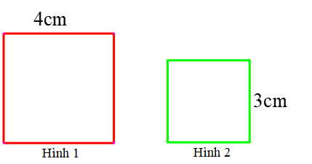  
Diện tích của hình 1 là:

A. 16cm2

B. 8cm2 C. 24cm2

Lời giải:

**Bước 1:**

**Lý thuyết:**  
Muốn tính diện tích hình vuông ta lấy độ dài một cạnh nhân với chính nó.  
  
Diện tích của hình 1 là: 4 × 4 = 16 ( c m 2 ) .  
**Đáp án:**  
16 c m 2

Câu **35**: [NB]

Bạn hãy điền số thích hợp vào ô trống.  
Diện tích của hình vuông có cạnh bằng 4 c m là [[16]] c m 2 .

Lời giải:

**Bước 1:**

**Lí thuyết:**  
Muốn tính diện tích hình vuông ta lấy độ dài một cạnh nhân với chính nó.  
  
Diện tích của hình vuông có cạnh bằng 4 c m là:  
4 × 4 = 16 ( c m 2 )  
**Đáp án:**16 .

Câu **36**: [NB]

Bạn hãy chọn đáp án đúng.  
Cho hình vẽ sau:  
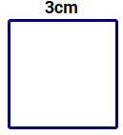  
Diện tích của hình vuông trên là:

A. 9cm2

B. 10cm2 C. 11cm2 D. 12cm2

Lời giải:

**Bước 1:**

**Lí thuyết:**  
Muốn tính diện tích hình vuông ta lấy độ dài một cạnh nhân với chính nó.  
  
Diện tích của hình vuông trên là:  
3 × 3 = 9 ( c m 2 )  
**Đáp án:**9 c m 2 .

Câu **37**: [NB]

Bạn hãy chọn đáp án đúng.  
Cho bảng sau:  
img_question  
Đáp án thích hợp cần điền vào dấu hỏi chấm là:

A. 49cm2

B. 50cm2 C. 51cm2 D. 52cm2

Lời giải:

**Bước 1:**

**Lí thuyết:**  
Muốn tính diện tích hình vuông ta lấy độ dài một cạnh nhân với chính nó.  
  
Diện tích của hình vuông có cạnh 7 c m là:  
7 × 7 = 49 ( c m 2 )  
Vậy đáp án thích hợp cần điền vào dấu hỏi chấm là 49 c m 2 .  
**Đáp án:**49 c m 2 .

Câu **38**: [NB]

Bạn hãy điền số thích hợp vào ô trống.  
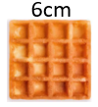  
Hỏi diện tích miếng bánh hình vuông đó bằng bao nhiêu xăng-ti-mét vuông?  
Trả lời: [[36]] c m 2 .

Lời giải:

**Bước 1:**

**Lí thuyết:**  
Muốn tính diện tích hình vuông ta lấy độ dài một cạnh nhân với chính nó.  
  
Diện tích miếng bánh hình vuông đó bằng:  
6 × 6 = 36 ( c m 2 )  
**Đáp án:**36 .

Câu **39**: [NB]

Bạn hãy chọn đáp án đúng.  
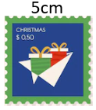  
Hỏi diện tích con tem hình vuông bằng bao nhiêu?

A. 25cm2

B. 24cm2 C. 23cm2 D. 22cm2

Lời giải:

**Bước 1:**

**Lí thuyết:**  
Muốn tính diện tích hình vuông ta lấy độ dài một cạnh nhân với chính nó.  
  
Diện tích của con tem hình vuông cạnh 5 c m là:  
5 × 5 = 25 ( c m 2 )  
**Đáp án:**25 c m 2

Câu **40**: [NB]

Bạn hãy chọn đáp án thích hợp để điền vào ô trống.  
Diện tích của hình vuông cạnh 8 c m [[nhỏ hơn]] 70 c m 2 .

Lời giải:

**Bước 1:**

**Lí thuyết:**  
Muốn tính diện tích hình vuông ta lấy độ dài một cạnh nhân với chính nó.  
  
Diện tích của hình vuông cạnh 8 c m là:  
8 × 8 = 64 ( c m 2 )  
Vì 64 c m 2 < 70 c m 2 nên diện tích của hình vuông cạnh 8 c m nhỏ hơn 70 c m 2 .  
**Đáp án:**nhỏ hơn.

Câu **41**: [NB]

Bạn hãy chọn đáp án đúng.  
Cho hình vuông như sau:  
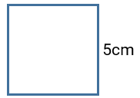  
Diện tích hình vuông đã cho là

A. 64cm2. B. 49cm2.

C. 25cm2.

D. 20cm2.

Lời giải:

**Bước 0:**

**Lý thuyết:**  
Muốn tính diện tích hình vuông ta lấy độ dài một cạnh nhân với chính nó.  
  
Diện tích hình vuông đã cho là:  
5 × 5 = 25 ( c m 2 )  
Vậy đáp án đúng là: 25 c m 2 .  
**Đáp án:**  
25 c m 2 .

Câu **42**: [NB]

Bạn hãy chọn đáp án đúng.  
Cho hình vuông như sau:  
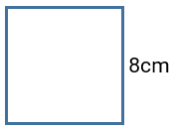  
Diện tích hình vuông đã cho là:

A. 49cm2.

B. 64cm2.

C. 100cm2. D. 81cm2.

Lời giải:

**Bước 0:**

**Lý thuyết:**  
Muốn tính diện tích hình vuông ta lấy độ dài một cạnh nhân với chính nó.  
  
Diện tích hình vuông đã cho là:  
8 × 8 = 64 ( c m 2 )  
Vậy đáp án đúng là: 64 c m 2 .  
**Đáp án:**  
64 c m 2 .

Câu **43**: [NB]

Bạn hãy chọn đáp án đúng.  
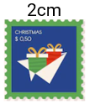  
Hỏi diện tích con tem hình vuông bằng bao nhiêu?

A. 8cm2. B. 6cm2.

C. 4cm2.

D. 10cm2.

Lời giải:

**Bước 0:**

**Lý thuyết:**  
Muốn tính diện tích hình vuông ta lấy độ dài một cạnh nhân với chính nó.  
  
Diện tích của con tem hình vuông cạnh 2 c m là:  
2 × 2 = 4 ( c m 2 )  
**Đáp án:**4 c m 2 .

Câu **44**: [NB]

Bạn hãy chọn đáp án đúng.  
Cho chiếc bánh hình vuông sau:  
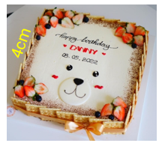  
Hỏi diện tích chiếc bánh hình vuông đó bằng bao nhiêu xăng-ti-mét vuông?

A. 8cm2.

B. 16cm2.

C. 14cm2. D. 12cm2.

Lời giải:

**Bước 0:**

**Lý thuyết:**  
Muốn tính diện tích hình vuông ta lấy độ dài một cạnh nhân với chính nó.  
  
Diện tích chiếc bánh hình vuông đó bằng:  
4 × 4 = 16 ( c m 2 )  
Vậy đáp án đúng là 16 c m 2 .  
**Đáp án:**  
16 c m 2 .

Câu **45**: [NB]

Bạn hãy chọn đáp án đúng.  
Cho chiếc bánh hình vuông sau:  
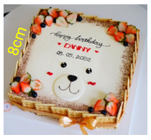  
Hỏi diện tích chiếc bánh hình vuông đó bằng bao nhiêu xăng-ti-mét vuông?

A. 32cm2. B. 80cm2. C. 100cm2.

D. 64cm2.

Lời giải:

**Bước 0:**

**Lý thuyết:**  
Muốn tính diện tích hình vuông ta lấy độ dài một cạnh nhân với chính nó.  
  
Diện tích chiếc bánh hình vuông đó bằng:  
8 × 8 = 64 ( c m 2 )  
Vậy đáp án đúng là 64 c m 2 .  
**Đáp án:**  
64 c m 2 .

Câu **46**: [NB]

Bạn hãy chọn đáp án đúng.  
Cho bảng sau:  
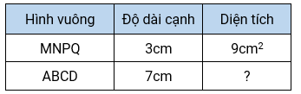  
Đáp án thích hợp cần điền vào dấu hỏi chấm trong bảng trên là

A. 14cm2.

B. 49cm2.

C. 28cm2. D. 35cm2.

Lời giải:

**Bước 0:**

**Lý thuyết:**  
Muốn tính diện tích hình vuông ta lấy độ dài một cạnh nhân với chính nó.  
  
Diện tích của hình vuông A B C D là:  
7 × 7 = 49 ( c m 2 )  
Vậy đáp án thích hợp cần điền vào dấu hỏi chấm là 49 c m 2 .  
**Đáp án:**  
49 c m 2 .

Câu **47**: [NB]

Bạn hãy chọn đáp án đúng.  
Cho bảng sau:  
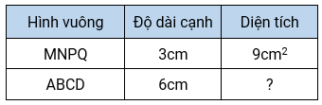  
Đáp án thích hợp cần điền vào dấu hỏi chấm trong bảng trên là

A. 24cm2.

B. 36cm2.

C. 26cm2. D. 12cm2.

Lời giải:

**Bước 0:**

**Lí thuyết:**  
Muốn tính diện tích hình vuông ta lấy độ dài một cạnh nhân với chính nó.  
  
Diện tích của hình vuông A B C D là:  
6 × 6 = 36 ( c m 2 )  
Vậy đáp án thích hợp cần điền vào dấu hỏi chấm là 36 c m 2 .  
**Đáp án:**  
36 c m 2 .